Bestellzettel

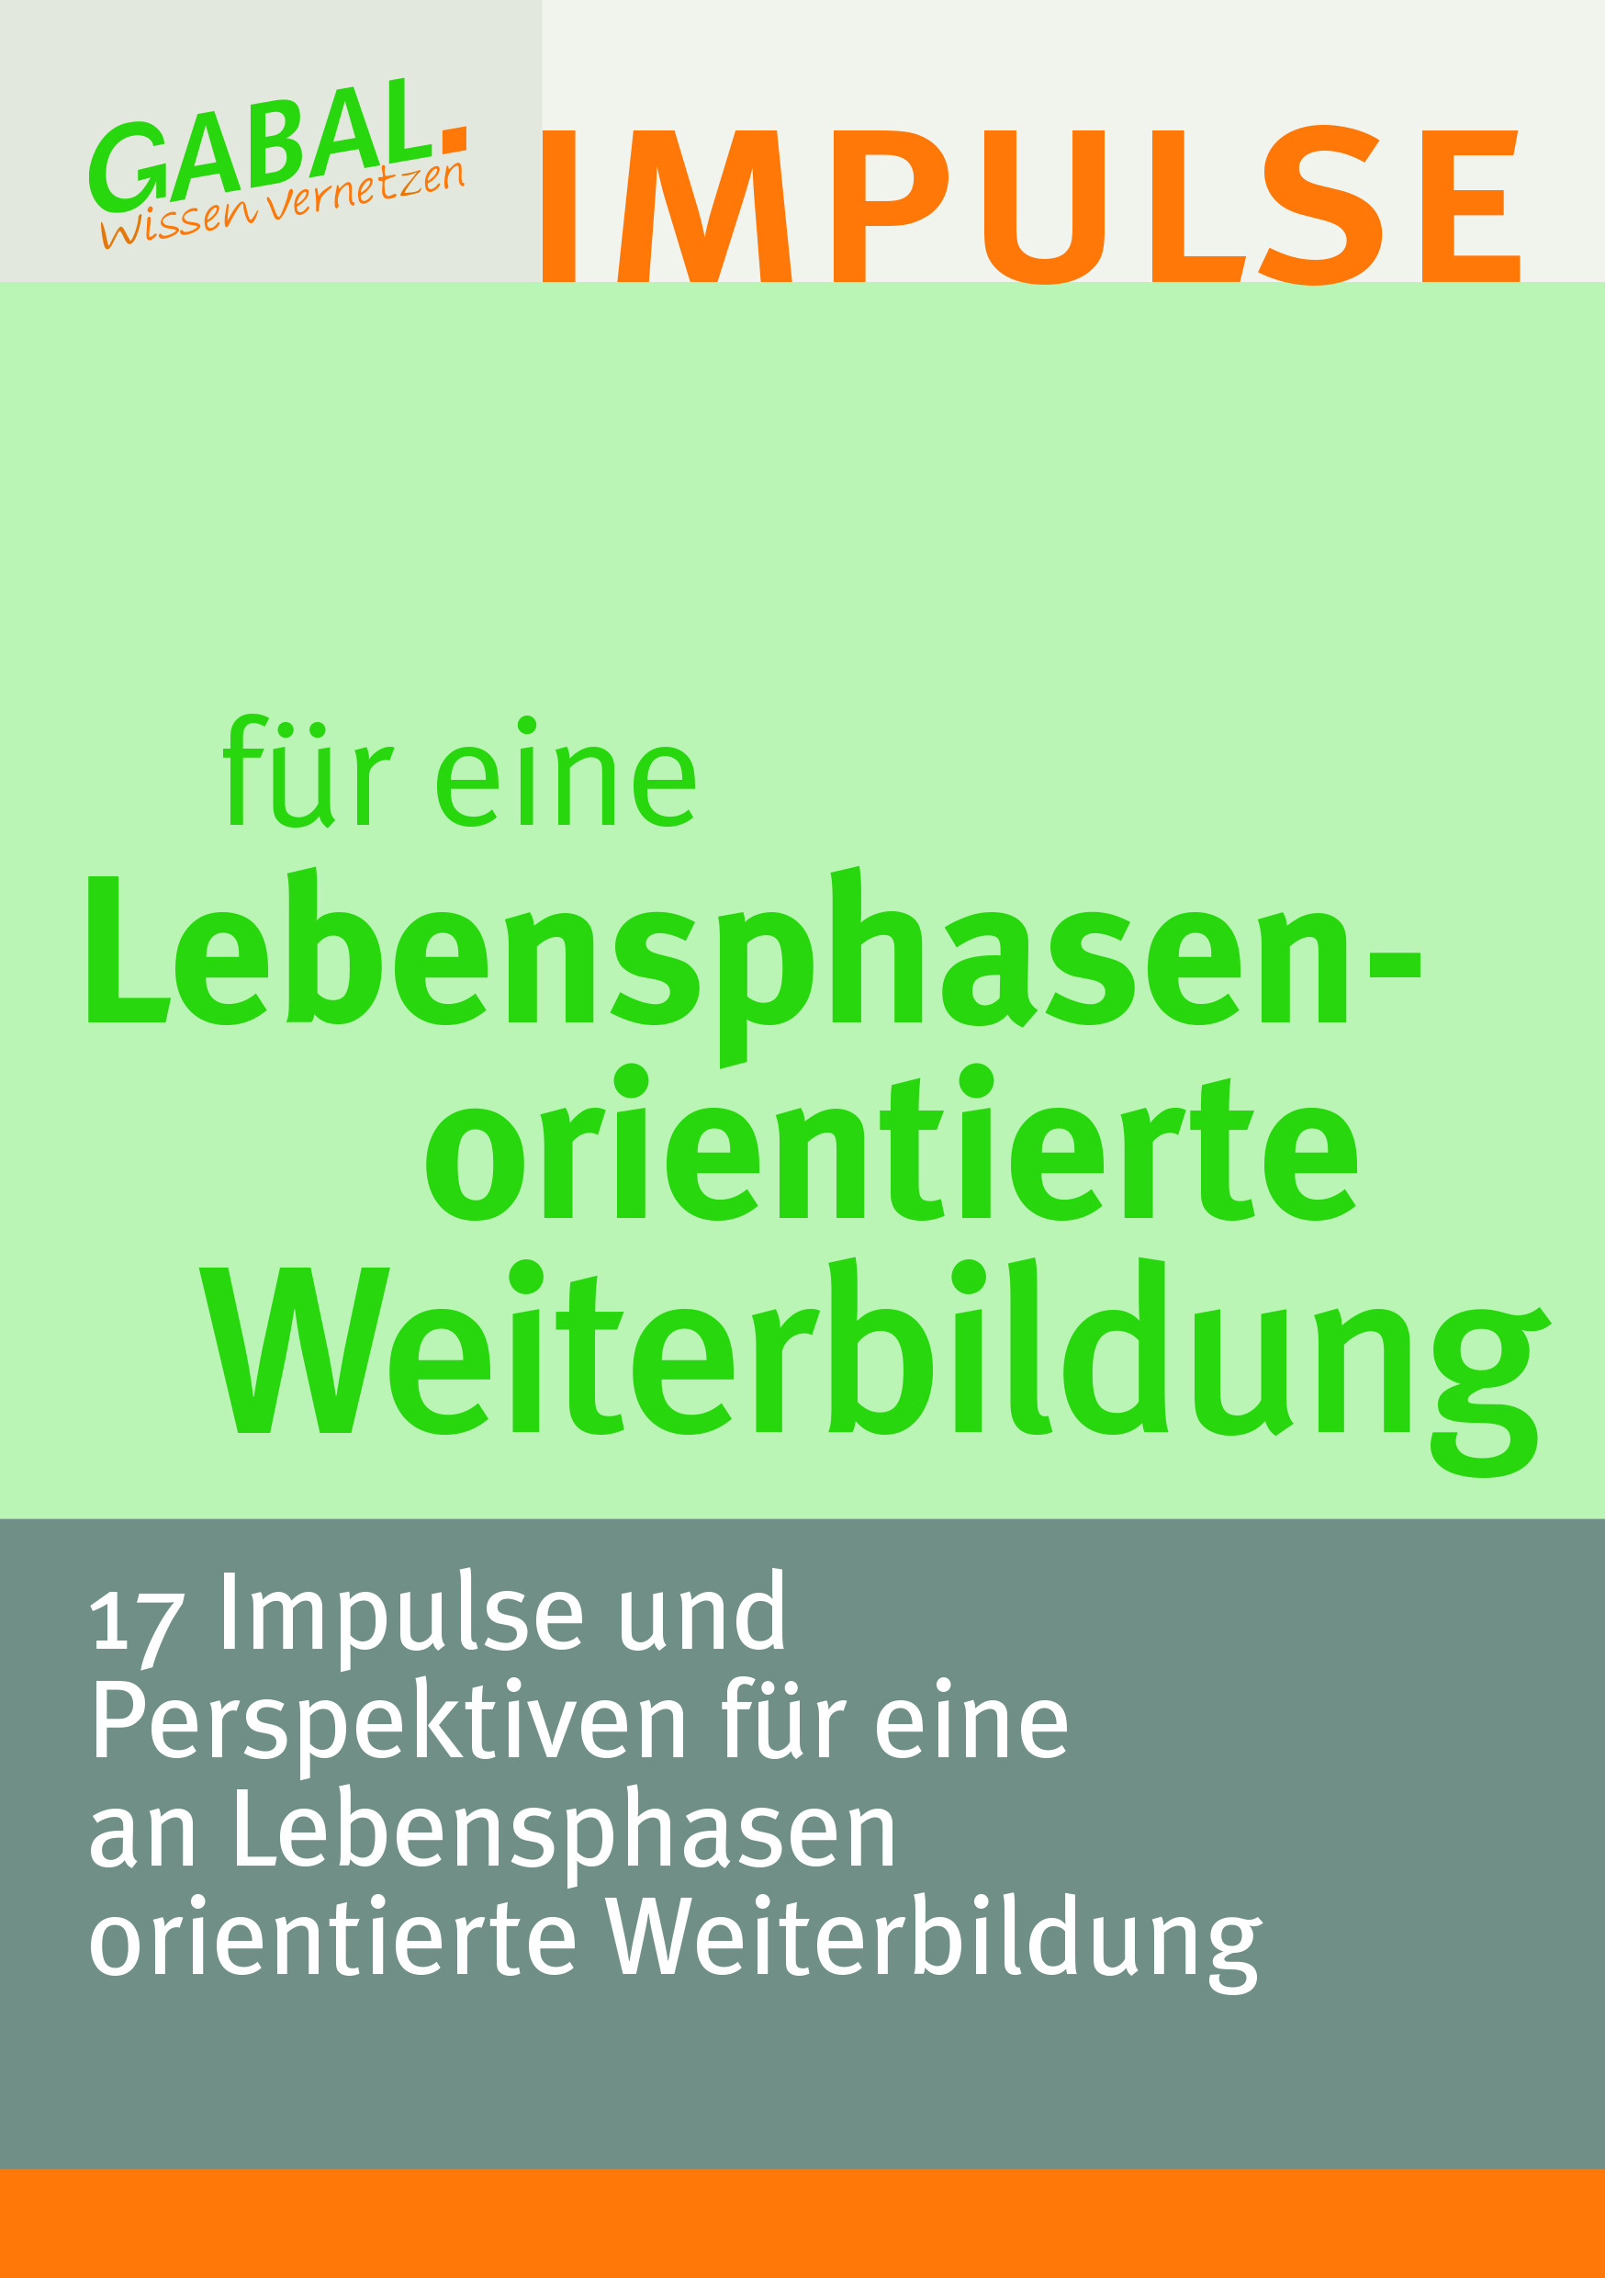
GABAL gibt Impulse. Impulse für eine erfolgreiche Unternehmens- und Persönlichkeitsentwicklung, Impulse für die persönliche und berufliche Zukunftsfähigkeit.

Lebenslanges Lernen war gestern – individualisiertes Lernen bedeutet: Weiter-bildung an Lebensphasen orientiert. Diesem Thema gehen die 17 Beiträge dieses Impulse-Bandes nach, aus durchaus unterschiedlichen
Perspektiven. Lebensphasenorientierte Weiterbildung schließt zugleich vieles ein, was unter »Diversity« angesprochen wird: Neben Alter, Geschlecht und vielen weiteren Aspekten etwa auch Interkulturalität. Immer im Dialog mit physiologischen und psychologischen Wirkmechanismen, siehe zentral auch unser Gehirn. Was das alles fürs Lehren und Lernen bedeutet, zeigen die Expertinnen und Experten.

Buch, broschiert, Umfang 187 Seiten.
ISBN 978-3-7664-9934-9
Auch als E-Book erhältlich.

Hiermit bestelle ich:

❑ ___ Ex. Impulse Lebensphasenorientierte Weiterbildung Best.-Nr. 9934 EUR 19,90 (D)
(+ Versand max. € 4,50 in D)

Name

Straße

PLZ, Ort

E-Mail

Datum Unterschrift

Inhaltsverzeichnis:

Vorwort
Von Hanspeter Reiter
Sarah P. Andiel/ Marietta Gädeke/ Thore Wojke
Heute bin ich dafür! Wie Mitarbeiter durch das Debattieren lernen, sich mit Werten im Unternehmen auseinanderzusetzen
Ursula Böhm
Und wovon träumst DU? Bewusst fokussieren – gezielt verändern
Thomas Burmeister
In 10 Schritten zum Erfolg einer lebensphasengerechten Qualifikationsmaßnahme
Karl Drack
Am Puls der Zeit – Zukunftskompetenzen
Rosemarie Dypka
Der Mensch ist kein Kopf am Stiel
Harald Hauschildt
Wettbewerbs-Kompetenz in EG-Unternehmen stärken Schlüssel-Kompetenzen mobilisieren: A-Competence-Profile
Bettina Jäkel-Schmidt
Familienbewusste Führung: Vereinbarkeitsmaßnahmen glaubwürdig umsetzen
Friedel John/ Gabriele Vogel
Ressourcenorientiertes Coaching mit dem ipsacon-Profil©
Dr. Susanne Konigorski
Kultursensible Führungsinstrumente: ACP-III Persönlichkeitsprofile
Monika Mischek
Gut gerüstet für den demografischen Wandel? Was Sie tun können, um auch morgen noch genügend qualifizierte
Mitarbeiter im kleineren Unternehmen zu beschäftigen
Margit Reinhardt
So bleiben Mitarbeiter ab 50 motiviert Mit 5 Schritten zur Lernfitness
Nikolina Salvaggio
Urteil: Lebenslänglich Stress
Förderung der Beschäftigungsfähigkeit – durch die Erhaltung, Förderung und Entwicklung der individuellen Stressbewältigungskompetenz
Helga Scholz
NeuroKompetenz
(M)Ein Gehirn ist zu vielem fähig, aber manchmal zu nichts zu gebrauchen
Jörg Tausendfreund
Echt Digital & Praktisch Real
Wie digitale und reale Lernräume in der Zukunft zu modernen Lernwelten verschmelzen können
Michael Vaas
Zielklarheit – Was möchten Sie in Ihrem Leben erreichen?
Margit Winkler
Über Altersgrenzen hinaus Wissen und Qualität sichern
Christiane Wittig
Alt, dynamisch und erfolgreich. Wer bestimmt, wann wir alt sind?

